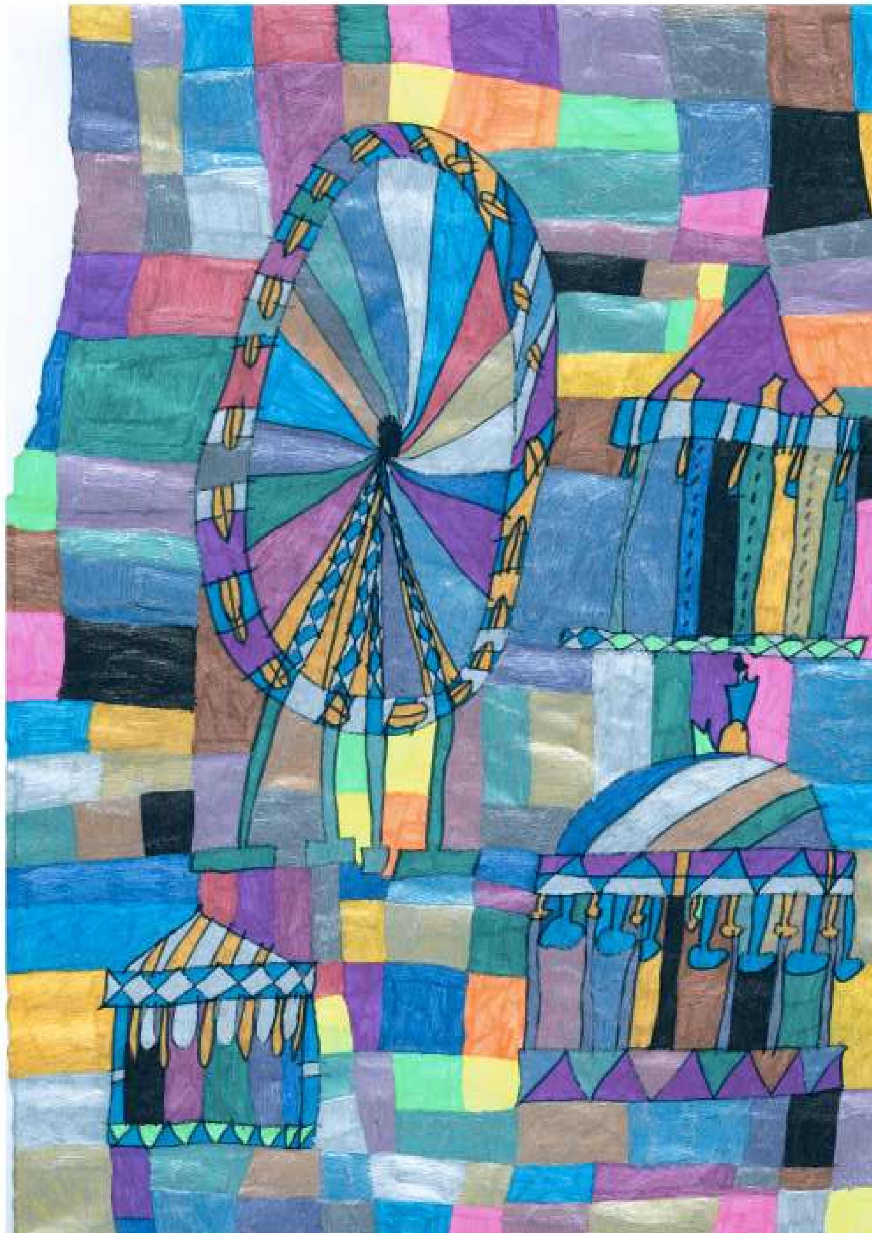

Výročná správa

2014

ZPMP v

Petržalke,

Pracovno
-
socializačné centrum Impulz

OBSAH

Kto sme..................................................................................................str. 3

Naša vízia, poslanie a cieľ.....................................................................str. 4 – 5

Naše hodnoty.........................................................................................str. 6

Organizačná štruktúra............................................................................str. 7

Služby, ktoré poskytujeme.....................................................................str. 8 – 9

Aktivity Impulzu....................................................................................str. 10

1.Aktivity zamerané na klientov............................................................str. 10 – 12

2. Aktivity zamerané na užšie kontakty s rodinou..................................str. 13

3. Dobrovoľníctvo...................................................................................str. 14

4. Vzdelávanie.........................................................................................str. 15

5. Naša propagácia...................................................................................str. 16

6. Projekty................................................................................................str. 17

7. Prax pre študentov................................................................................str. 18

Ročná uzávierka.......................................................................................str. 19

Poďakovanie.............................................................................................str. 20

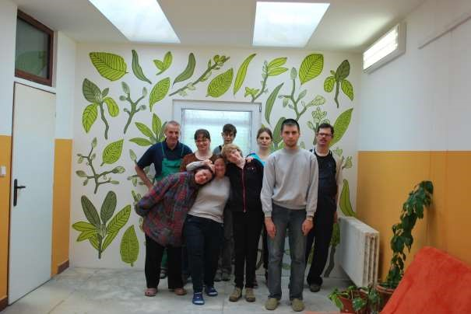

KTO SME

Pracovno – socializačné centrum Impulz je neverejný poskytovateľ sociálnych služieb. Zariadenie vzniklo v marci 2001 a jeho zriaďovateľom je Združenie na pomoc ľuďom s mentálnym postihnutím v Petržalke. Prijímateľmi sociálnych služieb sú dospelí ľudia so stredným a ťažkým stupňom mentálneho postihnutia z regiónu Bratislavského samosprávneho kraja.

V roku 2014 sme poskytovali sociálne služby 15 klientom čo znamená, ich každodenný príchod do zariadenia počas pracovných dní, v priebehu dňa aktívnu účasť na plánovaných aktivitách a popoludní návrat k svojej rodine. Takto klienti môžu byť súčasťou vlastnej rodiny, komunity.

PSC Impulz sa skladá z dvoch častí:

• rehabilitačného strediska

• chránenej dielne na výrobu darčekových predmetov

V rehabilitačnom stredisku prebieha výcvik komunikačných, sociálnych ale aj pracovných zručností našich klientov. Pomocou spoločných sedení sa snažíme o to, aby sa naučili orientovať v situáciách, s ktorými sa stretávajú v bežnom živote, aby dokázali vyjadriť svoje potreby, túžby a obhajovať svoje práva.

V dielni na výrobu darčekových predmetov je zamestnaných 5 ľudí s mentálnym postihnutím, z ktorých 3 zamestnanci sú 2 hodiny denne a 1 zamestnanec 4 hodiny denne prijímateľmi sociálnych služieb.

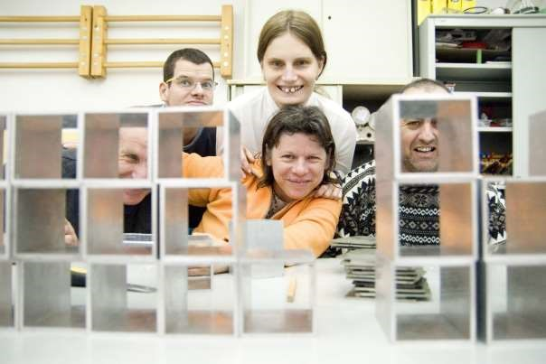

Našou víziou je svet, kde ľudia s mentálnym postihnutím majú život taký, ako všetci ostatní – môžu pracovať, vzdelávať sa, oddychovať, majú rodinný život a priateľov. Sú začlenení do spoločnosti, majú rovnaké práva, sú vypočutí a akceptovaní spoločnosťou takí, akí sú. Dostávajú príležitosti, aby podľa svojich daností dosiahli maximálne možnú mieru samostatnosti a nezávislosti.
Naším poslaním je vytvárať šance pre ľudí s mentálnym postihnutím na dosiahnutie všestranného individuálneho rozvoja v rámci vzdelávacích programov, tréningov a terapií v podmienkach denného centra. Oslovovať verejnosť neformálnymi akciami, ktoré zbližujú oba svety. Chceme spolu vytvárať komunitu, kde z podpory slabších majú prospech všetci.

Naším cieľom je
- vytvárať podnetné a aktivizujúce prostredie denného centra pre ľudí s mentálnym postihnutím a podporovať ich na ich ceste k čo najväčšej samostatnosti,
- upevňovať a rozvíjať ich návyky a zručnosti potrebné pre zvládnutie kľúčových praktických činností, komunikácie a orientácie v bežných situáciách na verejnosti,

- podporovať individuálny rozvoj klientov, poskytovať im príležitosti, aby sa mohli prejaviť ako individuality, rozvíjať svoju kreativitu, zručnosti a pracovné návyky,

- zabezpečovať rozvoj chránenej dielne, ktorá poskytuje zamestnanie tým najzručnejším klientom,

- spolupracovať s rodinou klienta a odľahčiť rodinu,

- viesť centrum ako otvorené kooperujúce zariadenie, ktoré jednak vytvára príležitosti na kontakt svojich klientov s verejnosťou, ale aj pozýva verejnosť, aby nachádzala cestu k prijímaniu ľudí s mentálnym postihnutím ako rovnocennej súčasti spoločnosti.

Ciele napĺňame prostredníctvom:

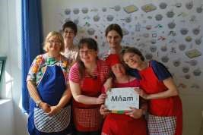
a) sociálnej rehabilitácie – rozvíjanie sociálnych zručností, nácviky komunikácie, získavanie nových sociálnych kontaktov, orientácia v bližšom aj vzdialenejšom okolí, možnosti primeraného a systematického vzdelávania, osobnostný rozvoj, možnosti k integrovaniu sa do spoločnosti, priestor pre svoju prezentáciu na podujatiach zariadenia, a návštevu spoločenských, kultúrnych a športových podujatí

b) pracovnej rehabilitácie – prostredníctvom ergoterapie a dobrej praxe v chránenej dielni, arteterapie, muzikoterapie, biblioterapie a iných činností zameraných na stimulovanie získaných a rozvoj nových pracovných zručností, jemnej motoriky a pracovných návykov.

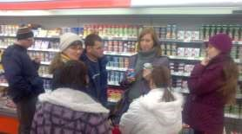
Rozsah výchovno – vzdelávacích a pracovných činností prispôsobujeme schopnostiam našich klientov a kombinujeme ich s relaxačnými aktivitami. Najväčší dôraz kladieme na podporu samostatnosti, aktivizovanie schopností a sociálnu komunikáciu. Takúto sociálnu a pracovnú rehabilitáciu je potrebné poskytovať našim klientom kontinuálne, nie je to otázka krátkodobého tréningu. Ľudia s mentálnym postihnutím totiž potrebujú vzhľadom k svojmu postihnu -
tiu neprestajnú podporu svojich schopností a zručností , nakoľko po čase môžu prirodzene zabudnúť aj to, čo sa už naučili.

Každý z klientov PSC Impulz má vypracovaný individuálny plán rozvoja. Klient v spolupráci s rodičom a sociálnym pracovníkom si stanovuje krátkodobé a dlhodobé ciele, ktoré by chcel v danom roku alebo inom časovom období dosiahnuť. Napĺňanie cieľov sa priebežne sleduje a vyhodnocuje zodpovedným sociálnym pracovníkom.

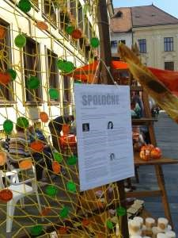
NAŠE HODNOTY

I – informovanosť

M – mravnosť

P – pravdivosť

U - umiernenosť

L - láskyplnosť

Z - zmysluplnosť

ORGANIZAČNÁ ŠTRUKTÚRA

Výbor Združenia na pomoc ľuďom s mentálnym postihnutím v Petržalke, má 5 členov:
Mgr. Alexandra Olejárová, Mgr. Adriena Pekárová, Mgr. Jana Mareková, Ing. Eduard Kruzslík a RNDr. Bronislava Romanová

Štatutárna zástupkyňa a predsedkyňa ZPMP v Petržalke: RNDr. Bronislava
Romanová

Revízna komisia má 2 členov: Ing. Monika Šúchalová, Zoltán Téglas

Riaditeľka PSC Impulz: Mgr. Jana Mareková

Administratívna pracovníčka: Anna Buljaková, Ing. Monika Šúchalová – ekonómka projektu

Zamestnanci:

Mgr. Zuzana Lipová – sociálna pracovníčka

Mgr. Silvia Lakotová – sociálna pracovníčka a zdravotná sestra

Mgr. Mária Lendacká – sociálna terapeutka

RNDR. Eva Fiedlerová – projektová manažérka

Renáta Frešová – sociálna terapeutka

Ing. Gabriela Žlebeková – lektorka kurzu varenia

Mgr. Daniela Korychová – špeciálna pedagogička

Mgr. Ladislav Krajčovič – pracovný asistent v chránenej dielni

Ladislav Ždánsky – ergoterapeut

Prevádzková doba zariadenia: Klienti navštevujú zariadenie formou denných pobytov, v dňoch od pondelka až do piatka od 7,30 do 16,00 hodiny.

SLUŽBY, KTORÉ POSKYTUJEME
Systém našej práce s klientom je založený na partnerskom vzťahu klienta a zamestnanca zariadenia, pričom sa vychádza z individuálnych potrieb klienta. Práca s klientom sa realizuje na základe individuálnych plánov, ktoré sa vyhodnocujú raz za 6 mesiacov. Cieľom týchto plánov je rozvoj potenciálu klienta, udržanie, prípadne rozvoj jeho osobnostných, sociálnych a pracovných schopností.
Našim klientom poskytujeme
- vzdelávanie a tréning sociálnych zručností
(hospodárenie s peniazmi, zdravoveda, etika, komunitné stretnutia, rozvoj
čítania s porozumením, písanie a počítanie)
- pracovnú terapiu a rozvoj zručností zamestnancov chránenej dielne
(práca s papierom a textilom, tkanie, šitie, výroba pohľadníc
a dekoratívnych sviečok)
- tréning sebaobslužných činností
(nakupovanie, varenie, upratovanie, pranie, žehlenie)
- rozvoj tvorivosti
(výtvarné techniky, tanec, spev, tvorivé písanie)
- šance na prezentáciu zručností a kontakty s verejnosťou
(výstavy, predajné trhy, kultúrno-spoločenské a športové podujatia)

Inštitúciám a firmám ponúkame

- výrobky chránenej dielne – sviečky a darčekové predmety (možnosť kúpy aj formou náhradného plnenia)
- sviečkové workshopy a sviečkový team building
- príležitostné trhy výrobkov Impulzu priamo v priestoroch firiem
- možnosť uchádzať sa o certifikát Firma priateľská k ľuďom s postihnutím a ocenenie Očko do siete za spoluprácu a podporu ľudí s mentálnym postihnutím
- prezentovať sa na spoločenských podujatiach Impulzu

Študentom sociálnej práce

- pracovné stáže a praktické skúsenosti v kontakte s ľuďmi s mentálnym postihnutím,
- konzultácie diplomových prác

Širokej verejnosti

- darčekové predmety a sviečky počas celého roka, ale najmä na trhoch pred sviatkami
- priateľské stretnutia na našich podujatiach
- príležitosti na dobrovoľnícku pomoc

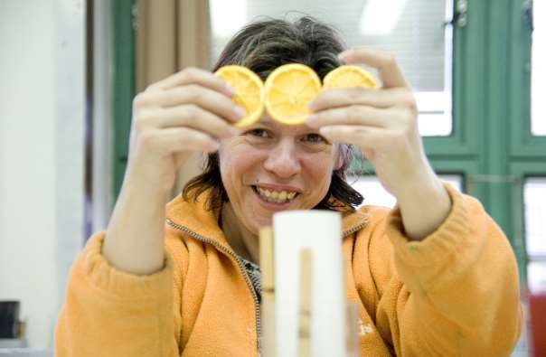

AKTIVITY IMPULU

1. Aktivity zamerané na klientov

Každý rok pripravujeme zaujímavé aktivity pre našich klientov v súčinnosti s ich záujmami a za ich aktívnej účasti. Aj rok 2014 bol bohatý na návštevy výstav, kultúrnych a športových podujatí. Naši klienti sa úspešne zúčastnili rôznych súťaží organizovaných Bratislavským samosprávnym krajom, Združením na pomoc ľuďom s mentálnym postihnutím v Slovenskej republike, OZ Inklúziou, ale organizovali sme aj vlastné podujatia, prostredníctvom ktorých mali príležitosť prezentovať svoje schopnosti, zručnosti a výtvarný talent.

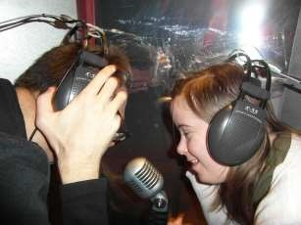
Oslava sviatku svätého Valentína (14.1.2014) sa konala ako každý rok v priestoroch Impulzu. Naše pozvanie prijali aj dobrovoľníci, študenti sociálnej práce, dizajnérka, majster Zlocha s manželkou a rodičia.

Návšteva výstavy "Zvukofónia" v Bibiane (22.1.2014).

Fašiangové fánky (27.2.2014) sme tento rok ozvláštnili tombolou, ktorá umocnila celkovú atmosféru a prispela k dobrej zábave našich hostí.

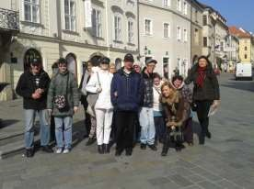
Výstava Miroslava Cipára (7.3.2014).

Workshop pre žiakov 2.ročníka
Základnej školy pre nadané deti (9.4.2014) Od roku 2014 sme začali organizovať pre školy a firmy workshopy na výrobu sviečok, ktoré sa tešia veľkému záujmu.
Zamestnanci chránenej dielne tak môžu prezentovať svoje skúsenosti a nadobudnuté zručnosti a zároveň pomôcť záujemcom pri výrobe vlastnej sviečky

Výstava Alfonza Muchu (16.4.2014).

Deň otvorených dverí v Impulzu (22.5.2014).
V tomto roku sa zúčastnilo nášho DOD 250 ľudí. Okrem rodičov a našich priateľov, prišli žiaci ZŠ na Turnianskej ulici, žiaci zo ŠZŠ na Žehrianskej ulici, klienti z DSS Hestia, Rosutec, Karola Matulaya, zamestnanci chránenej dielne z Domu svitania a mnoho ďalších. Program tvorivých dielní: výroba akvária, darčekových tašiek, lietadielok, mozaikových sviečok a odznakov

Deň krivých zrkadiel (12.6.2014).

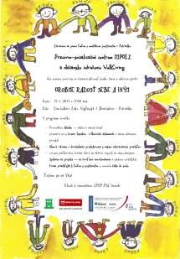
Urobme radosť sebe aj Iným VII. (19.6.2014) Podujatie sme organizovali v spolupráci s občianskym združením Wellgiving. Zvláštnosťou bolo, že sme v tomto ročníku oceňovali firmy a organizácie, ktoré nám v minulom roku pomohli či už zákazkou, alebo dobrovoľníckou prácou. Udeľovali sme im certifikát Firma priateľská k ľuďom s postihnutím spolu s veľkou sviečkou so štítkom - symbolom kampane Očko do siete. Tento symbol spája ľudí, ktorí sú ochotní urobiť niečo pre druhých, pre tých, ktorí to potrebujú najviac.

Opekačka v Impulze (30.6.2014).
V dôsledku nepriaznivého počasia sme tento rok museli našu tradičnú opekačku premiestniť do Impulzu. Napriek tomu bola nálada skvelá rovnako ako aj pečené pochutiny v rúre.

Radničkine trhy (19.9.2014).
Získanie ocenenia Najlepšie dielo – výrobok na Radničkiných trhoch za rok 2014

Guláš party (8.10.2014).

Výtvarný salón (13.10.2014).
Dve ocenenia: Andrea Dullová a Zuzana Martinská.

Deň otvorených dverí v Dome svitania (22.10.2014).

Plavecké preteky organizované BSK (24.10.2014).
Strieborná medaila: Michal Novotný

Návšteva kina (12.11.2014).

Mikulášske posedenie pri hudbe Michala Davida (7.12.2014).

Pomoc dobrovoľníkov - 10 zamestnancov firmy Johnsons Control (11.12.2014).
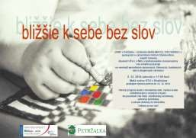
Pomoc pri výrobe kávových a pomarančových sviečok na objednávku

Vernisáž Bližšie k sebe bez slov

(2.12.2012).
Spolu s klientmi Sibírky pod vedením pani Kataríny Ivančíkovej sme zorganizovali výstavu spojenú s kultúrnym programom, premietaním edukačných videí a oceňovaní firiem certifikátom Firma priateľská k ľuďom s postihnutím

Dražba 10 výrobkov z chránenej dielne Impulz na vianočnom večierku D-SPP (13.12.2014).
Vydražilo sa 10 výrobkov CHD v celkovej sume 1730 Eur.

Zakúpenie a vystavenie 4 obrazov klientov PSC Impulzu Ministerstvom vnútra SR (15.12.2014).
Michal Novotný: Perinbaba, Čičmany
Zuzana Martinská: Zimný podvečer
Mária Kvetanová : Spievajúci anjel

Návšteva Planetária v Hlohovci (17.12.2014).

Workshop na výrobu sviečok pre zamestnancov firmy Oracle v Rivers Clube (18.12.2014)

2. Aktivity zamerané na užšie kontakty s rodinou

Užšie kontakty s rodičmi našich klientov sa snažíme upevňovať prostredníctvom pravidelných kultúrno – spoločenských a iných neformálnych podujatí organizovaných Impulzom. Napriek tomu, že rodičia klientov sú väčšinou pracujúci ľudia v produktívnom veku, aktivít organizácie sa radi zúčastňujú uvedomujúc si dôležitosť svojho záujmu ako podpory klientov zariadenia .

2 x do roka - posedenie pri ohni (opekačka a guláš párty)
1 x do roka – Fašiangové fánky
1 x do roka – Deň otvorených dverí
1 x do roka – Deň krivých zrkadiel
1 x do roka – kultúrny program Urobme radosť sebe aj iným
1 x do roka – Výtvarný salón ZPMP v SR
1 x do roka – Radničkine trhy
1 x do roka – Vernisáž
1 x do roka – Vianočný večierok

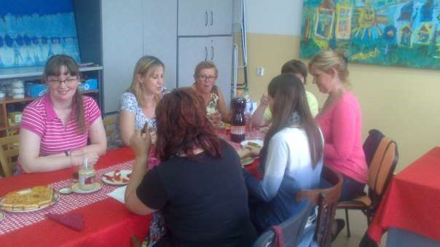

Spoločné stretnutia rodín našich klientov a ich následné rozhovory im umožňujú rozšírený pohľad na realitu v ktorej sa nachádzajú. Vzájomne sa podporujú a obohacujú sa skúsenosťami.

3.Dobrovoľníctvo

Sme veľmi vďační našim dobrovoľníkom či už tým „ stálym“ za ich pravidelnú pomoc, alebo tým ostatným, ktorí k nám prichádzajú predovšetkým v čase vianočných zákaziek . Pomáhajú nám s realizáciou produktov, ktoré si v našej chránenej dielni firmy objednávajú v rámci náhradného plnenia. Dobrovoľníci, ktorí k nám chodia, vždy spríjemnia atmosféru nášho zariadenia. Sú pre nás aj našich klientov príjemným osviežením. Tí, ktorí prichádzajú z Vysokej školy výtvarných umení, sú kreatívni, plní skvelých nápadov a ďalších dizajnových návrhov, ktoré nám umožňujú rozšírenie našej produktovej ponuky.

Okrem rodičov – dôchodcov a našich priateľov, ktorí nám pomáhajú pravidelne, k nám prichádzajú 4 študentky 2. ročníka Vysokej školy svätej Alžbety, ktoré u nás v roku 2013 absolvovali povinnú prax a ktorým sa u nás tak páčilo, že sa rozhodli k nám chodievať pravidelne, hlavne pre nás v najnáročnejšom predvianočnom období.

S vianočnými zákazkami nám pravidelne pomáha aj 10 zamestnancov z firmy Johnson Control, ktorí za našu organizáciu každý rok podávajú projekt na svoju Nadáciu. Vďaka sympatiám a organizačným schopnostiam pána Dušana Oravského sú aktivity Impulzu každoročné podporené sumou
600 Eur. pani Daniela Hennelová, každoročne organizuje v rámci Vianočného večierka firmy D-SPP dražbu našich výrobkov z chránenej dielne. V roku 2014 sa vydražilo 10 produktov v celkovej hodnote 1 730 Eur.

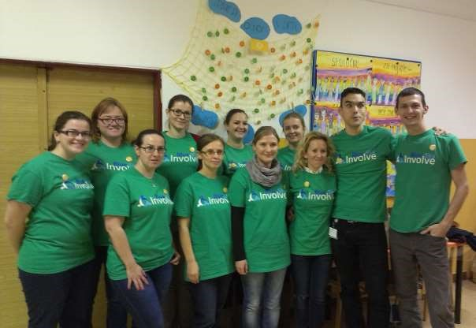

4.Vzdelávanie

Našim klientom sa snažíme poskytovať čo najkvalitnejšie služby a preto podporujeme ďalšie vzdelávanie našich zamestnancov rovnako, ako ich osobnú iniciatívu v získavaní ďalších poznatkov a skúseností aj v rámci konzultačnej činnosti. Pravidelne sa zúčastňujeme všetkých vzdelávacích seminárov organizovaných Bratislavským samosprávnym krajom, Združením na pomoc ľuďom s mentálnym postihnutím v Slovenskej republike, Asociáciou poskytovateľov sociálnych služieb atď.

V rámci ergoterapie spolupracujeme s odborníkmi s niekoľkoročnou praxou ako napr. majstrom Alešom Zlochom. Riaditeľka organizácie pani Jana Mareková absolvuje dvojročný certifikovaný kurz arteterapie u Prof. PaedDr. Jaroslavy Šickovej-Fabrici, akad. soch. PhD.

5. Naša propagácia

Impulz a jeho klientov sa snažíme zviditeľniť pravidelnou účasťou na:

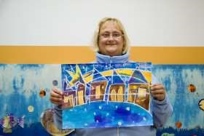
Výtvarnom salóne ZPMP v SR, kde býva ich tvorivosť často oceňovaná – v roku 2014 boli ocenené práce Andrei
Dullovej a Zuzany Martinskej.

Radničkiných trhoch 2014 Impulz získal ocenenie za najlepšie dielo roku 2014 (sviečka s farebným drippingom).
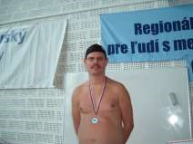
Plaveckých pretekoch organizovaných Bratislavským samosprávnym krajom na ktorých získal striebornú medailu Michal Novotný.

Na Športových hrách organizovaných DSS
Karola Matulaya naši klienti získali 5 medailí.

Urobme radosť sebe aj iným VII je kultúrne podujatie, poskytujúce priestor na prezentáciu talentu našich klientov a ich hostí. V roku 2014 bolo spojené s oceňovaním firiem v rámci kampane „Očko do siete“, premiérou hymny Spoločne a premietaním videa O nakupovaní.

Bližšie k sebe bez slov – vernisáž umeleckých prác klientov Impulzu a Sibírky spojená s oceňovaním firiem a premietaním videa O varení.

Deň otvorených dverí v Impulze bol spojený s tvorivými dielňami.

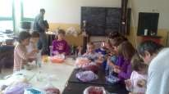
Workshopy na výrobu sviečok organizujeme pre zamestnancov firiem a školské zariadenia.

Realizovali sme projekt Spoločne za prijatie – za život bez znevýhodnenia, ktorého výstupy sú určené nielen pre klientov Impulzu, ale aj pre
ďalšie zariadenia, ktoré pracujú s touto cieľovou skupinou.

Edukačné videá (O nakupovaní, O varení, O návšteve u lekára).

Kuchárska kniha Dobrá vareška – písaná v ľahko čitateľnom štýle a ilustrovaná študentkou dizajnu – dobrovoľníčkou Luciou Blanárikovou (kniha získala dve hlavné medzinárodné ocenenia za grafický dizajn).

Certifikát Firma priateľská k ľuďom s postihnutím pre firmy a organizácie za ich pomoc v rámci náhradného plnenia, 2%, materiálno – technického vybavenia a bezplatných konzultácií.

Odznak Očko do siete pre jednotlivcov – dobrovoľníkov.

6. Projekty

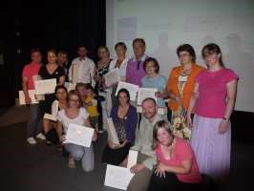
Od septembra 2013 sme realizovali projekt Spoločne za prijatie – za život bez znevýhodnenia, ktorý bol podporený Nórskym finančným mechanizmom. Cieľom projektu bolo vytvoriť podmienky pre sociálnu inklúziu väčšinovej spoločnosti so svetom ľudí s mentálnym znevýhodnením a to prostredníctvom osobnej skúsenosti, zážitkového učenia a tvorivého kontaktu. Klienti a zamestnanci chránených dielní ako herci, spotrebitelia, lektori, kuchári a pacienti si rozšírili praktické zručnosti pre svoj každodenný život a ľuďom bez znevýhodnenia pomohli
rozvinúť kreativitu, citlivosť a zmysel pre konanie dobra. Vďaka spolupráci so študentmi – filmármi a dizajnérmi (VŠVU, VŠMU) vznikol cenný vzdelávací a propagačný materiál – tri videotréningy, kuchárska kniha Dobrá vareška a katalóg výrobkov. Neodmysliteľnou súčasťou projektových výstupov bolo morálne oceňovanie inštitúcií a firiem zamestnávateľov certifikátom Firma priateľská k ľuďom so znevýhodnením za ochotu spolupracovať s chránenými dielňami. Jednotlivcov za ich priazeň a podporu myšlienke odmeňujeme medailónikom pod názvom Očko do siete.

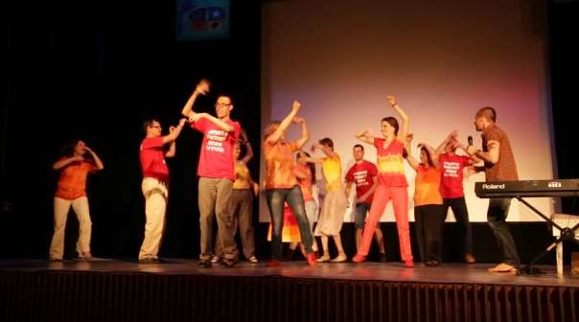

7. Prax pre študentov

Každý rok poskytujeme 10 študentom z Vysokej škole svätej Alžbety odbornú prax na základe Zmluvy o dobrej praxi, ktorú sme so školou uzavreli. Môžu takto získavať odborné skúsenosti priamo v kontakte s klientmi. Praktikanti sa zúčastňujú vzdelávacích programov, chodia s klientmi nakupovať, sú im nápomocní pri vyúčtovaní financií po nákupoch, asistujú sociálnej pracovníčke pri kurzoch varenia a pomáhajú nám pri realizácii zákaziek. Niektorí z nich sú s nami v kontakte aj po ukončení praxe a často nám pomáhajú dobrovoľnícky. Prezentácia výstupov projektu pre študentov sociálnej práce na Vysokej škole svätej Alžbety.

ROČNÁ UZÁVIERKA
ZPMP v Petržalke
SPRÁVA O HOSPODÁRENÍ od 1.1.- 31.12.2014
Príjmy
tržby | 13563
sociálne služby | 10748
úrok na banke | 4
prijaté sponzorské | 6908
dotácia Hlavné mesto | 500
BSK | 57913
2% prijaté v roku 2014 | 6013
MČ Petržalka | 3000
dotácia EEA | 52185
dotácia OúP | 28875
SPOLU | 179709
Výdavky
nákup materiálu, do dielní, drobný nákup | 10885
energie | 4152
opravy a udržiavanie | 1057
cestovné | 1243
repre | 255
služby | 50613
mzdy | 64485
odvody fima /zp, sp | 21213
príspevok na stravu, tvorba SF | 2046
daň z nehnutelností | 71
ostatné dane a popl. | 124
bankové popl, poistenia | 2114
SPOLU | 158258
Vypracovala: Redenkovičová
Malacky 23.3.2015

POĎAKOVANIE

Veľmi si vážime pomoc všetkých, ktorí podporili v roku 2014 aktivity Pracovno – socializačného centra Impulz. Bez Vašej pomoci by sme prevádzkovať organizáciu nemohli.

Ďakujeme!

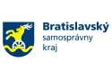

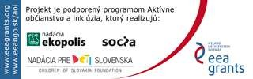

ZPMP v

Petržalke

Pra
covno
-
socializačné centrum Impulz, Turnianska 10, 851 07 Bratislava

www.psc
-
impulz.sk

